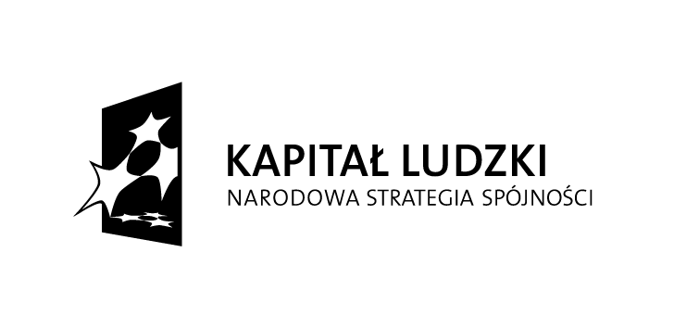 | 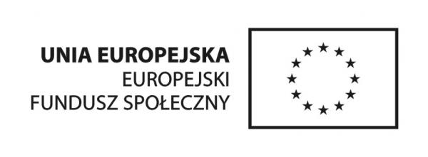

Załącznik Nr 3 do SIWZ

WYKAZ OSÓB, KTÓRE BĘDĄ UCZESTNICZYĆ W WYKONANIU
ZAMÓWIENIA

………………………………………………………………………………………………………………………………………………
(nazwa szkolenia/kursu)

Lp. | Zajęcia, które dana osoba prowadzi* | Imię i nazwisko osoby uczestniczącej w wykonaniu zamówienia | Nazwa szkoleń, na których osoba w okresie 1 roku przed dniem wszczęcia postępowania o udzielenie zamówienia publicznego, przeprowadziła zajęcia związane z przedmiotem zamówienia | Posiadane kwalifikacje
1.
2.
3.
4.
5.
6.
7.

…………………………………… ………………………………………………………………….
data podpis i pieczątka osoby upoważnionej

*Należy wpisać rodzaj prowadzonych zajęć (teoretyczne/praktyczne), które dana osoba prowadzi

Powiatowe Centrum Pomocy Rodzinie w Suwałkach
Projekt współfinansowany ze środków „KORKOCIĄG. Wypłyń na głębię!”
Unii Europejskiej w ramach 16-400 Suwałki, ul. Świerkowa 60
Europejskiego Funduszu Społecznego tel. 087 565 92 80,
e-mail: monit.pcpr@powiat.suwalski.pl

